MANUAL BACKUP

ESTEBAN RENE PINEDA RAMIREZ

SEBASTIAN MAURICIO CUELLAR PEREZ

BRAYAN DAVID PRADA SANCHEZ

CRISTIAN ANDRES GAMBASICA SIERRA

Alumnos

HERNANDO ENRIQUE MORENO MORENO

Instructor

1349397

Ficha

CEET, SENA BARRIO COLOMBIA

Sede

BOGOTÁ D.C

2017

Paso 1: Seleccionamos la conexión en la cual se encuentra la base de datos

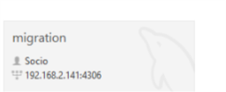

Paso 2: En la parte izquierda en management seleccionamos data export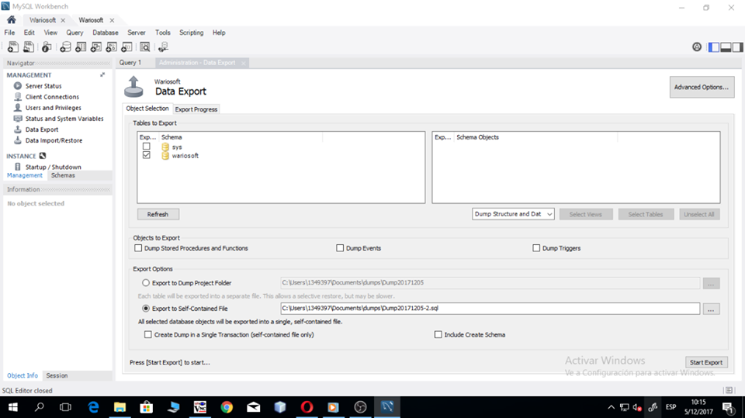

Paso 3: Seleccionamos test conection y luego continúe anyway como se ilustra en la imagen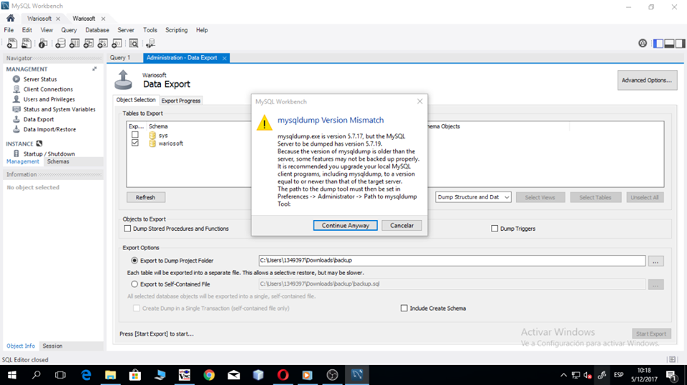

Paso 4: Seleccionamos la ubicación en la cual queremos guardar los archivos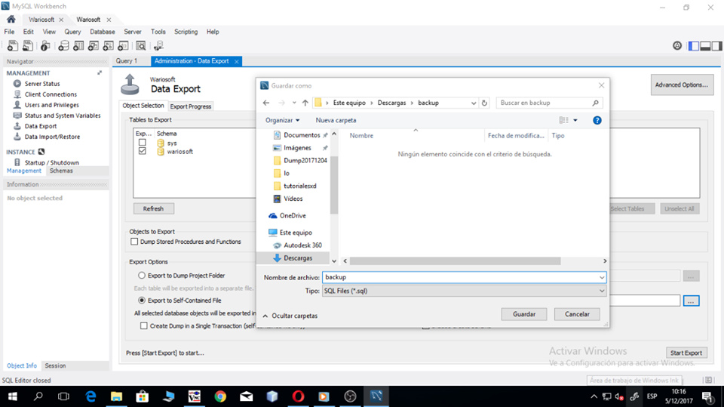

Paso5: Acá podemos mirar el contenido de la carpeta en la que decidimos guardar